
設計者：蔡孟庭老師
三年 班 號
姓名:
三下MAPS提問單
第八課 行人的守護者
【預習任務】
- 形近字知多少

 | 形近字 | 讀音 | 造詞 |  | 形近字 | 讀音 | 造詞
1 | 護 |  |  | 6 | 徐
 | 獲 |  |  |  | 途
 | 穫 |  |  |  | 餘
2 | 者 |  |  | 7 | 抬
 | 考 |  |  |  | 拾
 | 老 |  |  | 8 | 挺
3 | 潑 |  |  |  | 廷
 | 撥 |  |  |  | 庭
 | 發 |  |  |  | 延
4 | 芒 |  |  | 9 | 型
 | 茫 |  |  |  | 形
 | 忙 |  |  |  | 刑
5 | 邁 |  |  | 10 | 伐
 | 遇 |  |  |  | 代

二、短語練習

1. ( 邁出 ) 不 ( 疾 ) 不 ( 徐 ) 的 ( 步伐 )。
( ) 不 ( ) 不 ( ) 的 ( )。
2. ( 認真 ) 的 ( 守護 ) 著 ( 行人 )。
( ) 的 ( ) 著 ( )。

三、造句練習
1. (條件複句) 不管……，總是 ……。

【暖身題】
Q1 生活中有許多常見的符號和標誌，請觀察下列的圖示，並寫出標誌代表的意思。
 |  | 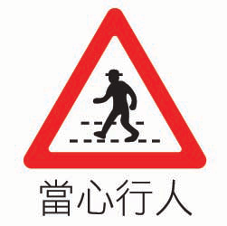 | 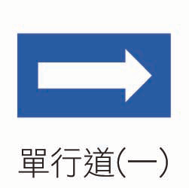
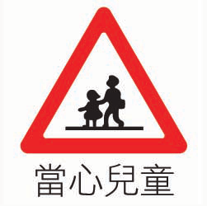 |  | 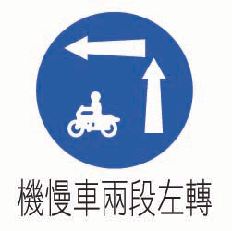 | 

Q2 在過馬路時，除了會看到上述的標誌，還會看到那些東西呢？
_____________________________________________________________________________

【基礎題】
Q0 呼應暖身題，本課〈行人守護者〉是一篇介紹行人專用號誌和交通安全的記敘文。根據意義段，可以分為總說、分說和總結三個部分，請根據文章內容填入相應的自然段。
意義段 | 總說 | 分說 | 總結
自然段

心智圖架構提示：第一層灰框、第二層方框、第三層底線
Q1 根據課文第一段，提取重要訊息並完成下列表格。
主角 | 工作地點 | 工作內容 | 特徵 | 好同伴
 |  | 配合( )  引導行人走( ) | ( )光芒  ( )的身手

Q2-1小綠人最喜歡路口風光，當號誌出現小紅人或小綠人時分別代表什麼呢？
- 小紅人：
- 小綠人：
Q2-2小綠人是如何引導行人的？
小綠人邁著( )的步伐，引導行人安全通過馬路。
Q2-3小綠人在倒數計時結束時會怎麼做？
Q2-4小綠人是如何守護行人的？
無論( )、( )、( )、( )，小綠人都認真守護行人安全。
Q3-1小綠人的心願是什麼？ ( )出門，（ ）回家
Q3-2課文的最後一段，小綠人偷偷靠訴我們什麼呢？

【挑戰題】
Q1 為了讓小朋友更熟悉本課的兩位「行人守護者」，不妨先閱讀文章，並回答問題。
動畫式行人專用號誌：守護行人的小幫手
當你走在馬路上，準備過斑馬線時，是否注意到馬路口有個「小綠人」或「小紅人」的燈號？這些燈號並不只是靜止不動的圖案，有些甚至會動起來！這就是動畫式行人專用號誌，它不僅更生動，還能有效地提醒行人安全過馬路。
動畫式號誌的誕生
傳統的行人號誌燈大多是靜態的圖案，像是「站立的小紅人」代表禁止通行，而「走路的小綠人」代表可以通行。然而，這些靜態圖案有時候不能引起行人的注意，特別是在車流量大、燈光昏暗或行人分心的時候。於是，有些城市開始設計動畫式行人號誌，用流動的圖案來引起注意。
例如，當綠燈亮起時，小綠人可能會邁開步伐，甚至在倒數計時快結束時，步伐會加快，提醒行人盡快穿越馬路。而當紅燈亮起時，小紅人會穩穩地站在那裡，有時甚至會揮手提醒行人不要貿然穿越。
動畫號誌的優點
動畫式行人號誌有幾個明顯的優點：
1. 提高注意力：動態的燈號更容易吸引行人的目光，特別是兒童或分心的行人。
2. 增強安全意識：動態圖像能更直觀地傳達「快走」或「停下」的訊息。
3. 友善且有趣：有些設計還加入了可愛的動作或表情，讓行人感到親切，進而願意遵守交通規則。
各地的動畫號誌
在不同國家和城市，動畫式行人號誌各有特色。例如，台灣的小綠人號誌在倒數計時時會加快腳步，提醒行人抓緊時間。而在其他國家，還可能看到小綠人跳舞、揮手，甚至做出有趣的表情。
未來的發展
隨著科技進步，未來的行人號誌燈可能會更加智慧化，甚至與行人手機連線，提醒分心的行人注意安全。動畫式行人號誌不只是交通工具，更是現代城市中守護行人安全的重要角色。下次當你在馬路口等紅綠燈時，不妨多留意這些「小綠人」和「小紅人」的動作吧！它們正在默默地守護每一位行人的安全。

Q1 動畫式行人號誌比傳統靜態號誌更有效引起行人注意，請你分享自己在生活中看到的行人號誌設計，並說說它給你留下了什麼印象？
_____________________________________________________________________________
Q2 如果你有機會設計一個全新的動畫式行人號誌，你會設計成什麼樣子？它會有什麼特別的動作或功能？
_____________________________________________________________________________
Q3 文章提到未來的號誌燈可能會更加智慧化，甚至與手機連線。你覺得這種設計會帶來哪些好處和潛在的問題？
_____________________________________________________________________________

【課文心智圖】

